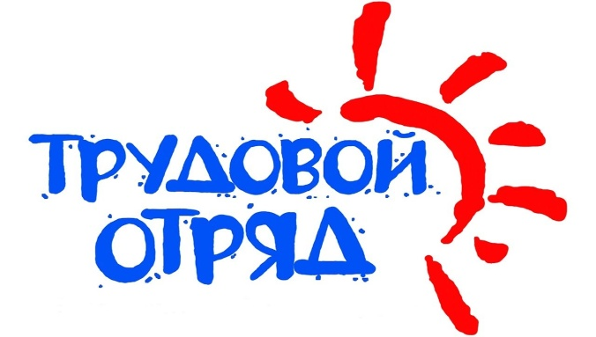
ДМБ – Дело Мастера Боится

Девиз: «ДМБ – здоровье, ДМБ – удача, школу сделать уютней – наша задача».
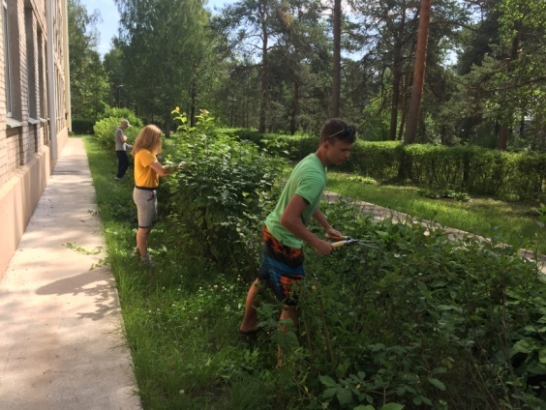
День второй.
Кто на свете самый главный,
Самый добрый, самый славный?
Кто он? Как его зовут?
Ну, конечно, это труд!
В 9.00 после бодрящей зарядки, нас распределили по разнарядке.
Сегодня мы работаем на свежем воздухе, поливаем, рыхлим и пропалываем насаждения, клумбы, приводим в порядок территорию за школой. Дело хлопотное, но нужное! Работаем весело и дружно!

